综合能耗节能率计算书
公共建筑

工程名称 | 榕树·荣宿（广工沙河校区教学楼改造设计）
工程地点 | 广东-广州
设计编号
建设单位
设计单位
设 计 人
审 核 人
审 定 人
设计日期 | 2022年3月1日


采用软件 | 能耗计算BESI2020
软件版本 | 20190808
研发单位 | 北京绿建软件有限公司
正版授权码 | 疑似盗版软件
目 录
1 建筑概况 3
2 计算依据 3
3 计算要求 3
3.1 计算目标 3
3.2 计算方法 3
4 建筑大样 4
5 围护结构 10
5.1 工程材料 10
5.2 围护结构作法简要说明 10
6 围护结构概况 11
7 设计建筑 12
7.1 房间类型 12
7.1.1 房间表 12
7.1.2 作息时间表 12
7.2 系统类型 12
7.3 制冷系统 12
7.3.1 多联机/单元式空调能耗 12
7.4 供暖系统 12
7.4.1 多联机/单元式热泵能耗 12
7.5 空调风机 12
7.5.1 独立新排风 12
7.6 照明 13
8 参照建筑 13
8.1 房间类型 13
8.1.1 房间表 13
8.1.2 作息时间表 13
8.2 系统类型 13
8.3 制冷系统 14
8.3.1 多联机/单元式空调能耗 14
8.4 供暖系统 14
8.4.1 多联机/单元式热泵能耗 14
8.5 空调风机 14
8.5.1 独立新排风 14
8.6 照明 14
9 计算结果 14
10 附录 19
10.1 工作日/节假日人员逐时在室率(%) 19
10.2 工作日/节假日照明开关时间表(%) 19
10.3 工作日/节假日设备逐时使用率(%) 20
10.4 工作日/节假日空调系统运行时间表(1:开,0:关) 20

建筑概况
工程名称 | 榕树·荣宿（广工沙河校区教学楼改造设计）
工程地点 | 广东-广州
地理位置 | 北纬：23.08° | 东经：113.14°
建筑面积(m²) | 地上4189 地下668
建筑层数 | 地上8 地下1
建筑高度（m） | 地上32.4 地下4.8
建筑体积(m³) | 17539.69
建筑外表面积(m²) | 3808.87
北向角度 | 126
结构类型 | 框架结构
外墙太阳辐射吸收系数 | 0.75
屋顶太阳辐射吸收系数 | 0.75

计算依据
1. 《绿色建筑评价标准》(GB/T50378-2019)
2. 《民用建筑绿色性能计算标准》(JGJ/T 449-2018)
3. 《建筑能效标识技术标准》(JGJ/T 288-2012)
4. 《公共建筑节能设计标准》(GB50189-2015)
5. 《民用建筑热工设计规范》(GB50176)

计算要求

计算目标
依据《绿色建筑评价标准》(GB/T50378-2019)第7.2.8相关内容，对于采取措施后的建筑能耗降低幅度进行计算。

计算方法
建立参照建筑，参照建筑的热工参数、采暖空调照明形式及设备满足现行国家节能标准要求。
根据现行行业标准《民用建筑绿色性能计算标准》JGJ/T449的相关规定，分别计算设计建筑及参照建筑的供暖空调和照明系统能耗，计算其节能率并进行得分判定。
即：建筑能耗节能率 ＝ （参照建筑全年采暖空调照明耗电量 － 设计建筑全年采暖空调照明耗电量） / 参照建筑全年采暖空调照明耗电量 × 100%

建筑大样
-1层平面
1层平面
2~5层平面
6层平面
7层平面
8层平面
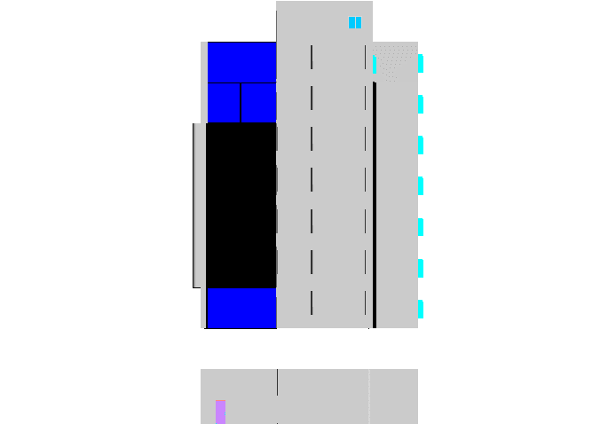
左视图

右视图
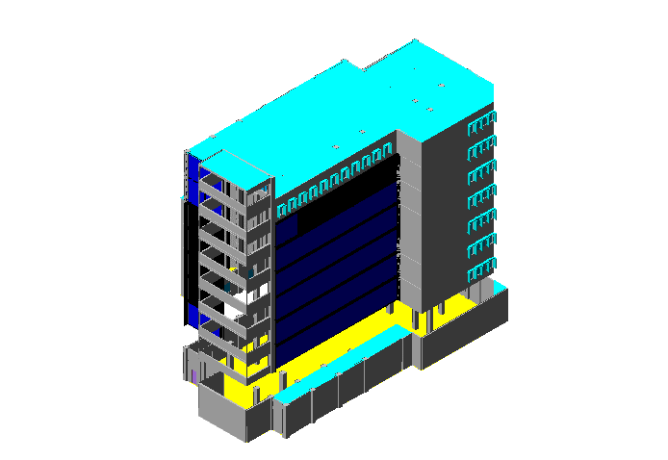
西南轴侧图
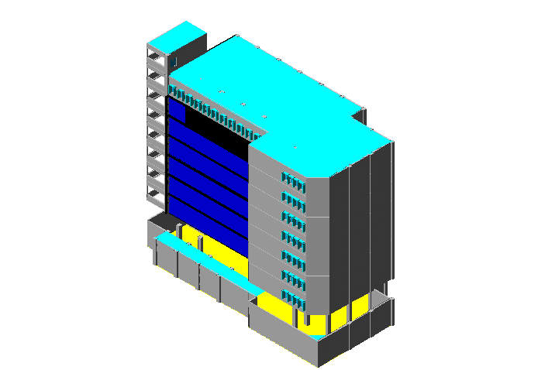
东南轴侧图
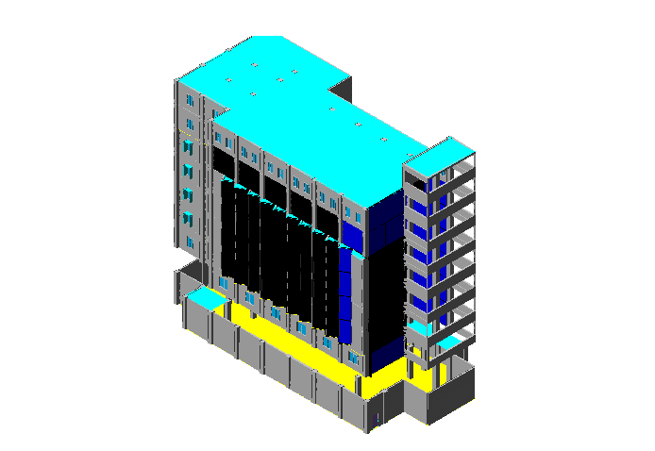
西北轴侧图
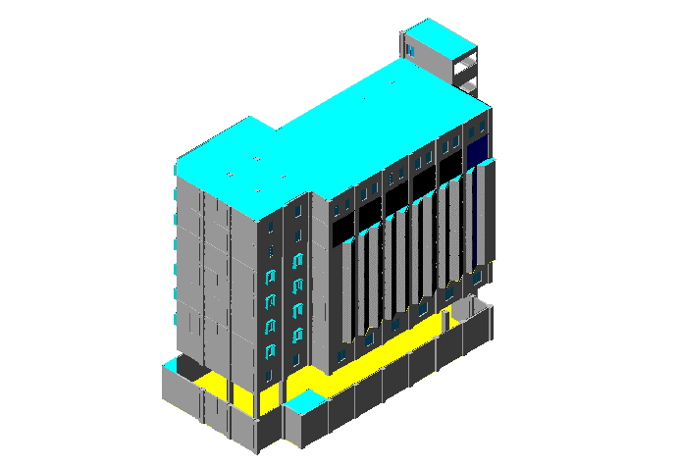
东北轴侧图

围护结构

工程材料
材料名称 | 导热系数λ | 蓄热系数S | 密度ρ | 比热容Cp | 蒸汽渗透系数u | 备注
材料名称 | W/(m.K) | W/(㎡.K) | kg/m³ | J/(kg.K) | g/(m.h.kPa) | 备注
水泥砂浆 | 0.930 | 11.370 | 1800.0 | 1050.0 | 0.0210 | 来源：《民用建筑热工设计规范》GB50176-2016
石灰砂浆 | 0.810 | 10.070 | 1600.0 | 1050.0 | 0.0443 | 来源：《民用建筑热工设计规范》GB50176-2016
钢筋混凝土 | 1.740 | 17.200 | 2500.0 | 920.0 | 0.0158 | 来源：《民用建筑热工设计规范》GB50176-2016
挤塑聚苯乙烯泡沫塑料（带表皮） | 0.030 | 0.340 | 35.0 | 1380.0 | 0.0000 | 来源：《民用建筑热工设计规范》GB50176-2016，蒸汽渗透系数没有给出
混凝土多孔砖(190六孔砖） | 0.750 | 7.490 | 1450.0 | 709.4 | 0.0000
水泥砂浆（1） | 0.930 | 11.306 | 1800.0 | 1050.0 | 0.0000
钢筋混凝土（1） | 1.740 | 17.060 | 2500.0 | 920.0 | 0.0000
粘土陶粒混凝土(ρ=1200) | 0.530 | 6.969 | 1200.0 | 1050.0 | 0.0000
挤塑聚苯板 | 0.033 | 0.347 | 28.0 | 1790.0 | 0.0000
硅酸铝保温涂层 | 0.021 | 0.562 | 230.0 | 900.0 | 0.0000
重砂浆砌筑26、33及36孔粘土空心砌体 | 0.580 | 7.874 | 1400.0 | 1050.0 | 0.0000
石灰水泥砂浆（混合砂浆） | 0.870 | 10.627 | 1700.0 | 1050.0 | 0.0000

围护结构作法简要说明
1. 屋顶构造：屋顶构造一：（由上到下）
水泥砂浆（1） 15mm＋钢筋混凝土（1） 40mm＋水泥砂浆（1） 10mm＋水泥砂浆（1） 20mm＋粘土陶粒混凝土(ρ=1200) 80mm＋挤塑聚苯板 35mm＋钢筋混凝土（1） 100mm

2. 外墙构造：外墙构造一：（由外到内）
水泥砂浆（1） 25mm＋硅酸铝保温涂层 30mm＋重砂浆砌筑26、33及36孔粘土空心砌体 180mm＋石灰水泥砂浆（混合砂浆） 20mm

3. 挑空楼板构造：挑空楼板构造一：（由上到下）
水泥砂浆 20mm＋钢筋混凝土 120mm＋水泥砂浆 20mm＋挤塑聚苯乙烯泡沫塑料（带表皮） 20mm＋水泥砂浆 20mm

4. 幕墙：12A钢铝单框双玻窗（平均）：
传热系数3.900W/m^2.K，太阳得热系数0.652

5. 外窗：12A钢铝单框双玻窗（平均）：
传热系数3.900W/m^2.K，太阳得热系数0.652

围护结构概况

 |  |  | 设计建筑 |  |  | 参照建筑
屋顶传热系数K [W/(m²·K)] |  |  | 0.67(D:3.34) |  |  | 0.80
外墙（包括非透明幕墙）传热系数K [W/(m²·K)] |  |  | 0.59(D:4.37) |  |  | 1.50
屋顶透明部分传热系数  K [W/(m²·K)] |  |  | － |  |  | －
屋顶透明部分太阳得热系数 |  |  | － |  |  | －
底面接触室外的架空或外挑楼板传热系数K [W/(m²·K)] |  |  | 1.18 |  |  | 1.50
外窗（包括透明幕墙） | 朝向 | 立面 | 窗墙比 | 传热  系数 | 太阳得热系数 | 窗墙比 | 传热  系数 | 太阳得热系数
外窗（包括透明幕墙） | 北向 | 北-默认立面 | 0.36 | 3.90 | 0.62 | 0.36 | 3.00 | 0.44
外窗（包括透明幕墙） | 东向 | 东-默认立面 | 0.00 | 3.90 | 0.65 | 0.00 | 5.20 | 0.52
外窗（包括透明幕墙） | 西向 | 西-默认立面 | 0.53 | 3.90 | 0.56 | 0.53 | 2.50 | 0.26
备注：1. — 代表本工程无对应项; 2. ——代表参照建筑不要求，取值同设计建筑。

设计建筑

房间类型

房间表
房间类型 | 空调温度  ℃ | 供暖温度  ℃ | 新风量 | 人员密度 | 照明功率  密度 | 电器设备  功率
办公-会议室 | 26 | 18 | 14(m³/h.人) | 2.5(㎡/人) | 8(W/㎡) | 15(W/㎡)
办公-普通办公室 | 26 | 20 | 30(m³/h.人) | 4(㎡/人) | 9(W/㎡) | 10(W/㎡)
办公-走廊 | 26 | 16 | 20(m³/h.人) | 50(㎡/人) | 5(W/㎡) | 15(W/㎡)
办公-高级办公室 | 26 | 20 | 30(m³/h.人) | 8(㎡/人) | 9(W/㎡) | 10(W/㎡)
空房间 | － | － | 20(m³/h.人) | 50(㎡/人) | 0(W/㎡) | 0(W/㎡)

作息时间表
详见附录

系统类型
系统编号 | 系统类型 | 供冷  能效比 | 供热  能效比 | 面积(㎡) | 包含的房间
默认 | 单元式房间空调器 | 5.27 | － | 3969.82 | 所有房间

制冷系统

多联机/单元式空调能耗
系统 | 能效比 | 耗冷量(kWh) | 耗电量(kWh)
默认 | 5.27 | 198078 | 37586

供暖系统

多联机/单元式热泵能耗
系统 | 能效比 | 耗热量(kWh) | 耗电量(kWh)
默认 | 1.90 | 0 | 0

空调风机

独立新排风
系统编号 | 新风量  (m³/h) | 单位风量耗功率  W/(m³/h) | 风机功率(W) | 运行时长(h) | 新风电耗(kWh)
默认 | 14834 | 0.2 | 2967 | 1627 | 4827
合计 |  |  |  |  | 4827

系统编号 | 排风量  (m³/h) | 排风比 | 单位风量耗功率W/(m³/h) | 风机功率(W) | 运行时长(h) | 排风电耗  (kWh)
默认 | 11867 | 0.8 | 0.2 | 2373 | 1627 | 3862
合计 |  |  |  |  |  | 3862

照明
房间类型 | 单位面积电耗  (kWh/㎡) | 房间个数 | 房间合计面积  (㎡) | 合计电耗  (kWh)
办公-会议室 | 13.44 | 1 | 29 | 387
办公-普通办公室 | 15.12 | 21 | 1104 | 16692
办公-走廊 | 11.81 | 25 | 1711 | 20206
办公-高级办公室 | 15.12 | 10 | 1454 | 21989
空房间 | 0.00 | 40 | 546 | 0
总计 |  |  |  | 59273

参照建筑

房间类型

房间表
房间类型 | 空调温度  ℃ | 供暖温度  ℃ | 新风量 | 人员密度 | 照明功率  密度 | 电器设备  功率
办公-会议室 | 26 | 18 | 14(m³/h.人) | 2.5(㎡/人) | 9(W/㎡) | 15(W/㎡)
办公-普通办公室 | 26 | 20 | 30(m³/h.人) | 8(㎡/人) | 9(W/㎡) | 15(W/㎡)
办公-走廊 | 26 | 16 | 20(m³/h.人) | 50(㎡/人) | 5(W/㎡) | 15(W/㎡)
办公-高级办公室 | 26 | 20 | 30(m³/h.人) | 8(㎡/人) | 15(W/㎡) | 15(W/㎡)
空房间 | － | － | 20(m³/h.人) | 50(㎡/人) | 0(W/㎡) | 0(W/㎡)

作息时间表
同设计建筑

系统类型
系统编号 | 系统类型 | 供冷  能效比 | 供热  能效比 | 面积(㎡) | 包含的房间
默认 | 单元式房间空调器 | 2.70 | － | 同设计建筑 | 同设计建筑

制冷系统

多联机/单元式空调能耗
系统 | 能效比 | 耗冷量(kWh) | 耗电量(kWh)
默认 | 2.70 | 185087 | 68551

供暖系统

多联机/单元式热泵能耗
系统 | 能效比 | 耗热量(kWh) | 耗电量(kWh)
默认 | 1.50 | 0 | 0

空调风机

独立新排风
系统编号 | 新风量  (m³/h) | 单位风量耗功率  W/(m³/h) | 风机功率(W) | 运行时长(h) | 新风电耗(kWh)
默认 | 10567 | 0.24 | 2536 | 1627 | 4126
合计 |  |  |  |  | 4126

系统编号 | 排风量  (m³/h) | 排风比 | 单位风量耗功率W/(m³/h) | 风机功率(W) | 运行时长(h) | 排风电耗  (kWh)
默认 | 8453 | 0.8 | 0.24 | 2029 | 1627 | 3301
合计 |  |  |  |  |  | 3301

照明
房间类型 | 单位面积电耗  (kWh/㎡) | 房间个数 | 房间合计面积  (㎡) | 合计电耗  (kWh)
办公-会议室 | 15.12 | 1 | 29 | 435
办公-普通办公室 | 15.12 | 21 | 1104 | 16692
办公-走廊 | 11.81 | 25 | 1711 | 20206
办公-高级办公室 | 25.20 | 10 | 1454 | 36648
空房间 | 0.00 | 40 | 546 | 0
总计 |  |  |  | 73981

计算结果
注:负荷和电耗均为考虑热回收后的值
能耗分类 | 能耗子类 | 设计建筑  (kWh/㎡) | 参照建筑  (kWh/㎡) | 节能率  （%）
建筑负荷 | 耗冷量 | 40.78 | 38.10 | -7.02%
建筑负荷 | 耗热量 | 0.00 | 0.00 | －
建筑负荷 | 冷热合计 | 40.78 | 38.10 | -7.02%
热回收负荷 | 供冷 | 5.77 | －
热回收负荷 | 供暖 | 0.00 | －
热回收负荷 | 冷热合计 | 5.77 | －
供冷电耗 | 中央冷源 | 0.00 | 0.00 | 45.17%
供冷电耗 | 冷却水泵 | 0.00 | 0.00 | 45.17%
供冷电耗 | 冷冻水泵 | 0.00 | 0.00 | 45.17%
供冷电耗 | 冷却塔 | 0.00 | 0.00 | 45.17%
供冷电耗 | 多联机/单元式空调 | 7.74 | 14.11 | 45.17%
供冷电耗 | 供冷合计 | 7.74 | 14.11 | 45.17%
供暖电耗 | 中央热源 | 0.00 | 0.00 | -
供暖电耗 | 供暖水泵 | 0.00 | 0.00 | -
供暖电耗 | 多联机/单元式热泵 | 0.00 | 0.00 | -
供暖电耗 | 供暖合计 | 0.00 | 0.00 | -
风机电耗 | 独立新排风 | 1.79 | 1.53 | -16.99%
风机电耗 | 风机盘管 | 0.00 | 0.00 | -16.99%
风机电耗 | 多联机室内机 | 0.00 | 0.00 | -16.99%
风机电耗 | 全空气系统 | 0.00 | 0.00 | -16.99%
风机电耗 | 风机合计 | 1.79 | 1.53 | -16.99%
照明电耗 |  | 12.31 | 15.34 | 19.74%
建筑电耗 |  | 21.83 | 30.98 | 29.51%

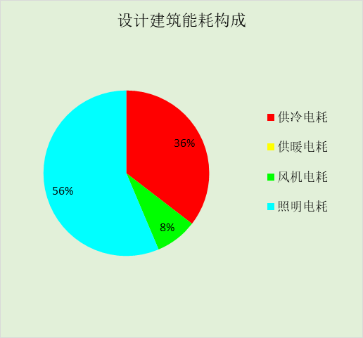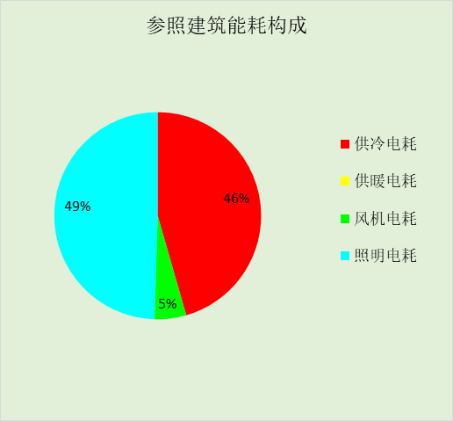

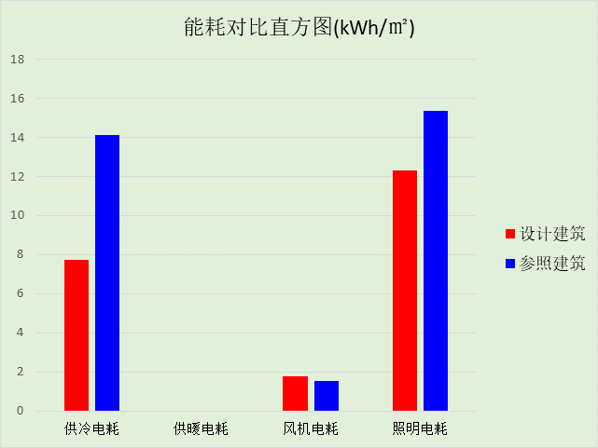

附录

工作日/节假日人员逐时在室率(%)

房间类型 | 1 | 2 | 3 | 4 | 5 | 6 | 7 | 8 | 9 | 10 | 11 | 12 | 13 | 14 | 15 | 16 | 17 | 18 | 19 | 20 | 21 | 22 | 23 | 24
办公-会议室 | 0 | 0 | 0 | 0 | 0 | 0 | 10 | 50 | 100 | 100 | 100 | 30 | 100 | 100 | 100 | 100 | 50 | 20 | 10 | 0 | 0 | 0 | 0 | 0
办公-会议室 | 0 | 0 | 0 | 0 | 0 | 0 | 0 | 20 | 45 | 0 | 0 | 0 | 0 | 0 | 0 | 0 | 0 | 0 | 0 | 0 | 0 | 0 | 0 | 0
办公-普通办公室 | 0 | 0 | 0 | 0 | 0 | 0 | 10 | 50 | 100 | 100 | 100 | 30 | 100 | 100 | 100 | 100 | 50 | 20 | 10 | 0 | 0 | 0 | 0 | 0
办公-普通办公室 | 0 | 0 | 0 | 0 | 0 | 0 | 0 | 20 | 45 | 0 | 0 | 0 | 0 | 0 | 0 | 0 | 0 | 0 | 0 | 0 | 0 | 0 | 0 | 0
办公-走廊 | 0 | 0 | 0 | 0 | 0 | 0 | 10 | 50 | 95 | 95 | 95 | 80 | 80 | 95 | 95 | 95 | 95 | 30 | 30 | 0 | 0 | 0 | 0 | 0
办公-走廊 | 0 | 0 | 0 | 0 | 0 | 0 | 0 | 0 | 0 | 0 | 0 | 0 | 0 | 0 | 0 | 0 | 0 | 0 | 0 | 0 | 0 | 0 | 0 | 0
办公-高级办公室 | 0 | 0 | 0 | 0 | 0 | 0 | 10 | 50 | 100 | 100 | 100 | 30 | 100 | 100 | 100 | 100 | 50 | 20 | 10 | 0 | 0 | 0 | 0 | 0
办公-高级办公室 | 0 | 0 | 0 | 0 | 0 | 0 | 0 | 20 | 45 | 0 | 0 | 0 | 0 | 0 | 0 | 0 | 0 | 0 | 0 | 0 | 0 | 0 | 0 | 0
空房间 | 0 | 0 | 0 | 0 | 0 | 0 | 0 | 20 | 50 | 80 | 80 | 80 | 80 | 80 | 80 | 80 | 80 | 80 | 80 | 70 | 50 | 0 | 0 | 0
空房间 | 0 | 0 | 0 | 0 | 0 | 0 | 0 | 20 | 50 | 80 | 80 | 80 | 80 | 80 | 80 | 80 | 80 | 80 | 80 | 70 | 50 | 0 | 0 | 0

注：上行：工作日；下行：节假日

工作日/节假日照明开关时间表(%)

房间类型 | 1 | 2 | 3 | 4 | 5 | 6 | 7 | 8 | 9 | 10 | 11 | 12 | 13 | 14 | 15 | 16 | 17 | 18 | 19 | 20 | 21 | 22 | 23 | 24
办公-会议室 | 10 | 10 | 10 | 10 | 10 | 10 | 10 | 36 | 62 | 56 | 54 | 43 | 53 | 55 | 58 | 67 | 40 | 18 | 10 | 10 | 10 | 10 | 10 | 10
办公-会议室 | 0 | 0 | 0 | 0 | 0 | 0 | 0 | 0 | 0 | 0 | 0 | 0 | 0 | 0 | 0 | 0 | 0 | 0 | 0 | 0 | 0 | 0 | 0 | 0
办公-普通办公室 | 10 | 10 | 10 | 10 | 10 | 10 | 10 | 36 | 62 | 56 | 54 | 43 | 53 | 55 | 58 | 67 | 40 | 18 | 10 | 10 | 10 | 10 | 10 | 10
办公-普通办公室 | 0 | 0 | 0 | 0 | 0 | 0 | 0 | 0 | 0 | 0 | 0 | 0 | 0 | 0 | 0 | 0 | 0 | 0 | 0 | 0 | 0 | 0 | 0 | 0
办公-走廊 | 0 | 0 | 0 | 0 | 0 | 0 | 10 | 50 | 95 | 95 | 95 | 80 | 80 | 95 | 95 | 95 | 95 | 30 | 30 | 0 | 0 | 0 | 0 | 0
办公-走廊 | 0 | 0 | 0 | 0 | 0 | 0 | 0 | 0 | 0 | 0 | 0 | 0 | 0 | 0 | 0 | 0 | 0 | 0 | 0 | 0 | 0 | 0 | 0 | 0
办公-高级办公室 | 10 | 10 | 10 | 10 | 10 | 10 | 10 | 36 | 62 | 56 | 54 | 43 | 53 | 55 | 58 | 67 | 40 | 18 | 10 | 10 | 10 | 10 | 10 | 10
办公-高级办公室 | 0 | 0 | 0 | 0 | 0 | 0 | 0 | 0 | 0 | 0 | 0 | 0 | 0 | 0 | 0 | 0 | 0 | 0 | 0 | 0 | 0 | 0 | 0 | 0
空房间 | 10 | 10 | 10 | 10 | 10 | 10 | 10 | 50 | 60 | 60 | 60 | 60 | 60 | 60 | 60 | 60 | 80 | 90 | 100 | 100 | 100 | 10 | 10 | 10
空房间 | 10 | 10 | 10 | 10 | 10 | 10 | 10 | 50 | 60 | 60 | 60 | 60 | 60 | 60 | 60 | 60 | 80 | 90 | 100 | 100 | 100 | 10 | 10 | 10

注：上行：工作日；下行：节假日

工作日/节假日设备逐时使用率(%)

房间类型 | 1 | 2 | 3 | 4 | 5 | 6 | 7 | 8 | 9 | 10 | 11 | 12 | 13 | 14 | 15 | 16 | 17 | 18 | 19 | 20 | 21 | 22 | 23 | 24
办公-会议室 | 0 | 0 | 0 | 0 | 0 | 0 | 10 | 50 | 100 | 100 | 100 | 100 | 100 | 100 | 100 | 100 | 50 | 20 | 10 | 0 | 0 | 0 | 0 | 0
办公-会议室 | 0 | 0 | 0 | 0 | 0 | 0 | 0 | 0 | 0 | 0 | 0 | 0 | 0 | 0 | 0 | 0 | 0 | 0 | 0 | 0 | 0 | 0 | 0 | 0
办公-普通办公室 | 0 | 0 | 0 | 0 | 0 | 0 | 10 | 50 | 100 | 100 | 100 | 100 | 100 | 100 | 100 | 100 | 50 | 20 | 10 | 0 | 0 | 0 | 0 | 0
办公-普通办公室 | 0 | 0 | 0 | 0 | 0 | 0 | 0 | 0 | 0 | 0 | 0 | 0 | 0 | 0 | 0 | 0 | 0 | 0 | 0 | 0 | 0 | 0 | 0 | 0
办公-走廊 | 0 | 0 | 0 | 0 | 0 | 0 | 10 | 50 | 95 | 95 | 95 | 50 | 50 | 95 | 95 | 95 | 95 | 30 | 30 | 0 | 0 | 0 | 0 | 0
办公-走廊 | 0 | 0 | 0 | 0 | 0 | 0 | 0 | 0 | 0 | 0 | 0 | 0 | 0 | 0 | 0 | 0 | 0 | 0 | 0 | 0 | 0 | 0 | 0 | 0
办公-高级办公室 | 0 | 0 | 0 | 0 | 0 | 0 | 10 | 50 | 100 | 100 | 100 | 100 | 100 | 100 | 100 | 100 | 50 | 20 | 10 | 0 | 0 | 0 | 0 | 0
办公-高级办公室 | 0 | 0 | 0 | 0 | 0 | 0 | 0 | 0 | 0 | 0 | 0 | 0 | 0 | 0 | 0 | 0 | 0 | 0 | 0 | 0 | 0 | 0 | 0 | 0
空房间 | 0 | 0 | 0 | 0 | 0 | 0 | 0 | 30 | 50 | 80 | 80 | 80 | 80 | 80 | 80 | 80 | 80 | 80 | 80 | 70 | 50 | 0 | 0 | 0
空房间 | 0 | 0 | 0 | 0 | 0 | 0 | 0 | 30 | 50 | 80 | 80 | 80 | 80 | 80 | 80 | 80 | 80 | 80 | 80 | 70 | 50 | 0 | 0 | 0

注：上行：工作日；下行：节假日

工作日/节假日空调系统运行时间表(1:开,0:关)
采暖期：
系统编号 | 1 | 2 | 3 | 4 | 5 | 6 | 7 | 8 | 9 | 10 | 11 | 12 | 13 | 14 | 15 | 16 | 17 | 18 | 19 | 20 | 21 | 22 | 23 | 24
默认 | 0 | 0 | 0 | 0 | 0 | 0 | 1 | 1 | 1 | 1 | 1 | 1 | 1 | 1 | 1 | 1 | 1 | 1 | 0 | 0 | 0 | 0 | 0 | 0
默认 | 0 | 0 | 0 | 0 | 0 | 0 | 0 | 0 | 0 | 0 | 0 | 0 | 0 | 0 | 0 | 0 | 0 | 0 | 0 | 0 | 0 | 0 | 0 | 0
供冷期：

系统编号 | 1 | 2 | 3 | 4 | 5 | 6 | 7 | 8 | 9 | 10 | 11 | 12 | 13 | 14 | 15 | 16 | 17 | 18 | 19 | 20 | 21 | 22 | 23 | 24
默认 | 0 | 0 | 0 | 0 | 0 | 0 | 1 | 1 | 1 | 1 | 1 | 1 | 1 | 1 | 1 | 1 | 1 | 1 | 0 | 0 | 0 | 0 | 0 | 0
默认 | 0 | 0 | 0 | 0 | 0 | 0 | 0 | 0 | 0 | 0 | 0 | 0 | 0 | 0 | 0 | 0 | 0 | 0 | 0 | 0 | 0 | 0 | 0 | 0

注：上行：工作日；下行：节假日

